（格式五之一）資金貸與他人：
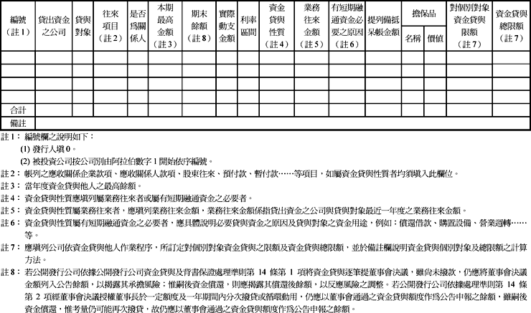

（格式五之二）為他人背書保證：
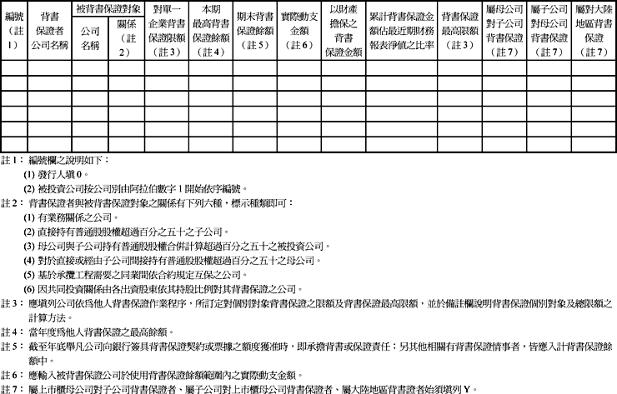

（格式五之三）期末持有有價證券情形（不包含投資子公司、關聯企業及合資控制部分）：
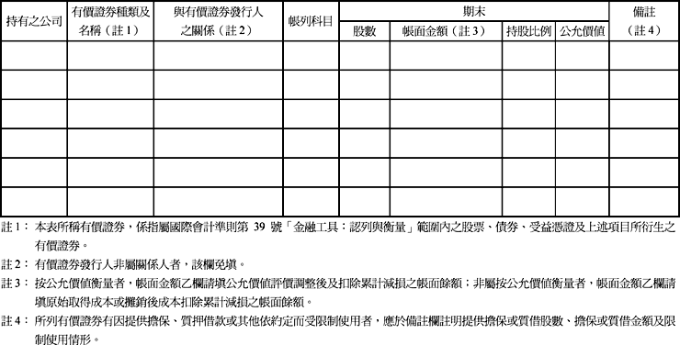

（格式五之四）累積買進或賣出同一有價證券之金額達新臺幣三億元或實收資本額百分之二十以上：
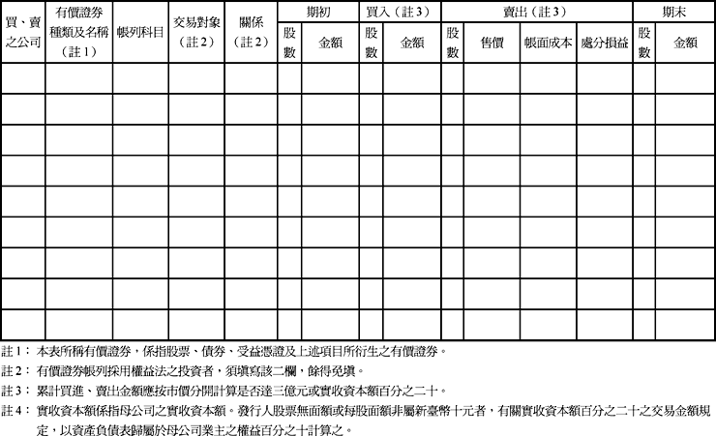

（格式五之五）取得不動產之金額達新臺幣三億元或實收資本額百分之二十以上：
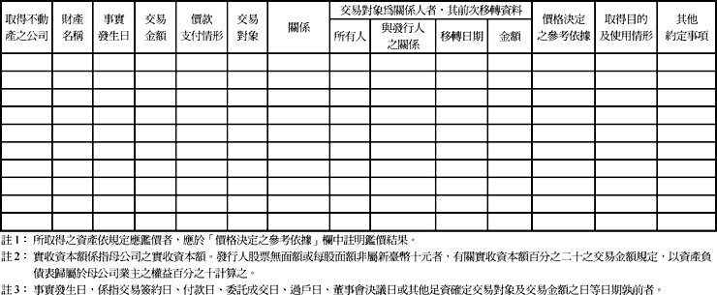

（格式五之六）處分不動產之金額達新臺幣三億元或實收資本額百分之二十以上：
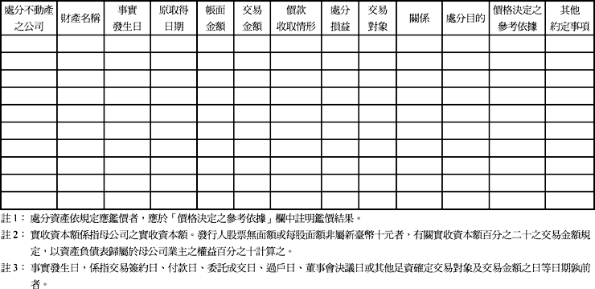

（格式五之七）與關係人進、銷貨之金額達新臺幣一億元或實收資本額百分之二十以上：
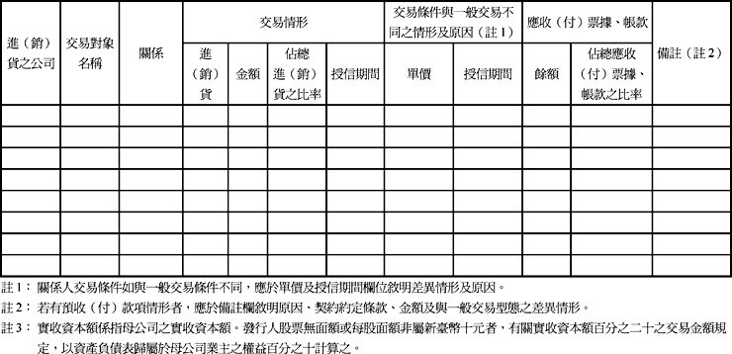

（格式五之八）應收關係人款項達新臺幣一億元或實收資本額百分之二十以上：
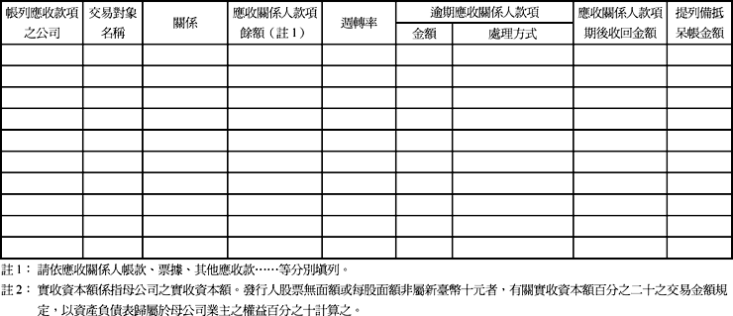

（格式五之九）母子公司間業務關係及重要交易往來情形：
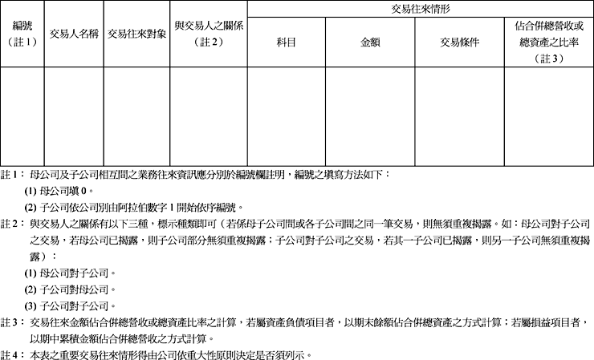

（格式五之十）被投資公司名稱、所在地區……等相關資訊（不包含大陸被投資公司）：
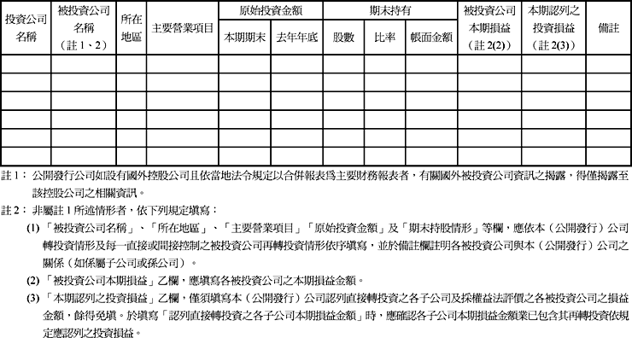

（格式五之十一）大陸投資資訊：
